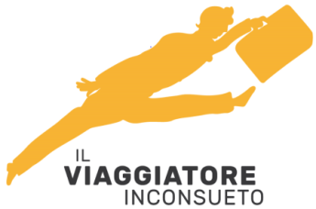 **Z U R I G O**

**E LAGO DI LUCERNA:PAESAGGI DA FIABA**

“Il Natale muove una bacchetta magica sul mondo ed ecco, tutto è più dolce e più bello!"

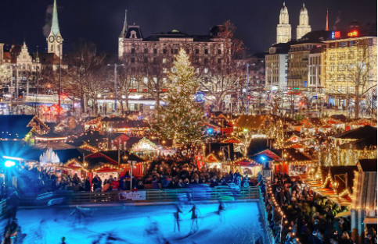

**DAL 11 AL 13 DICEMBRE 2023**

*Zurigo è una delle città più conosciute della Svizzera. Non ne è la capitale,* ***ma è la città più grande, più popolata e più vivace!****Situata nell’omonimo cantone e risalente a origini prima celtiche e poi romane, la città di Zurigo è composta da 12 quartieri e, ormai da qualche anno, è ai primi posti nelle classifiche delle città più vivibili d’Europa e del mondo. Ed è proprio durante le feste natalizie che la città offre una grande varietà di attrazioni!*

QUOTA INDIVIDUALE DI PARTECIPAZIONE (min. 18 pax): EURO 395,00

SUPPLEMENTO CAMERA SINGOLA: EURO 95,00

**LA QUOTA COMPRENDE:**

* Viaggio con pullman privato
* Hotel cat. 3 stelle superior semicentrale, in camere doppie con servizi privati
* Trattamento di **mezza pensione**
* Servizio guida mezza giornata a Zurigo con mezzi pubblici
* Assicurazione medico/bagaglio annullamento

EVENTUALI INGRESSI E BIGLIETTI DA PAGARE IN LOCO

Alla prenotazione è richiesto un acconto di euro 145,00. Il saldo dovrà essere versato entro il 5 novembre.

**IL VIAGGIATORE INCONSUETO – Via Mazzini 1/B – 29015 CASTEL SAN GIOVANNI (PC)**

**Tel. 0523.843698 e 3382124709 – E-mail: info@ilviaggiatoreinconsueto.it**